ПАСПОРТ СПЕЦИАЛИСТА

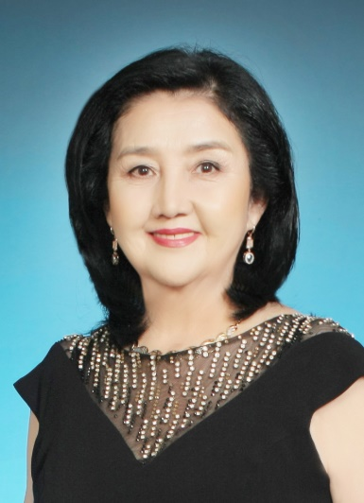 | 1.Фамилия Батаканова  2. Имя Светлана  3. Отчество Топчиевна  4.Пол жен.  5. Дата рождения 21.06.1955г.  6. Место рождения г. Нарын  7. Национальность кыргызка  8. Гражданство Кыргызстан

Образование высшее
1. наименование вуза, где учился Кыргызский государственный университет
2. год окончания вуза 1977 г.
3.Место работы в настоящее время Кыргызский национальный аграрный университет им. К.И.Скрябина
1. Государство Кыргызская Республика
2 Организация КНАУ имени К.И.Скрябина
3. Должность проректор по Государственному языку и воспитательной работе
Наличие ученой степени
1. Степень (К) Кндидат педагогических наук
Отрасль наук Теория и методика обучения и врспитания (кыргызкая литература)
Шифр специальности (по номенклатуре научных работников) 13.00.02
Дата присуждения 28.06. 1989 г.
2. Степень (Д) Доктор педагогических наук
Отрасль наук Теория и методика обучения и врспитания (кыргызкая литература)
Шифр специальности (по номенклатуре научных работников) 13.02.02.
Дата присуждения 29.03. 2012.
Наличие ученых званий
1. Ученое звание Доцент
Специальность кыргызского и русского языков
Дата присвоения 30.09.1993 г.
2. Ученое звание Профессор
Специальность Педагогика
Дата присвоения 02.06.2015
Наличие академических званий
1. Звание ________________________ Академия ______________________
2. Звание ________________________ Академия ______________________

1. Количество публикаций 200 в т.ч. научных 173, монографий 5, учебно-методических 32 открытий _______________________, изобретений ___-____________________.

Научные труды
Основные: шифр научной специальности 13.00.02
1. 9-класста А.Токомбаевдин “Өлбөстүн үрөнү” драмасынын композициясын окутуунун методикасы. – Б. : Илим, 1986. – 27 б.
2.10-класста Ж.Турусбековдун “Ажал ордуна” драмасын проблемалуу
окутуунун методикасы. – Ф.: Илим, 1986. –25 б.
3. 7-класста Б.Жакиевдин «Атанын тагдыры» драмасын окутуу. – Ф.: КМУ, 1989. -45 б.
4.«Жаңыл» драмасын окутуунун айрым маселелери. – Б.: КАА, 2001. – 19 б.
5. Лирикалык жанрдагы чыгармаларды талдоонун өзгөчөлүктөрү. – Б.: Молор, 2003. -20 б.
6. Көркөм чыгармага талдоо жүргүзүүнүн айрым проблемалары. – Б.: Молор, 2003. -20 б.
7. Көркөм чыгарманы окуялардын (сюжеттин) өнүгүшү боюнча талдоо. -Б.: Молор, 2004. – 20 б.
8. Көркөм чыгарманы талдоонун жалпы классификациясы. – Б.: Молор, 2004. – 17 б.
9. Образды талдоонун өзгөчөлүктөрү. – Б.: Молор, 2004. – 16 б.
10. Көркөм чыгармага талдоо жүргүзүүнүн методологиялык принциптери. – Б.: Молор, 2005. – 32 б.
11. Драмалык жанрдагы чыгармаларды талдоонун өзгөчөлүктөрү. – Б.: Кут бер, 2006. -6 б.
12. К.Жантөшевдин «Курманбек» драмасын IX класста предмет аралык байланышта окутуу. – Б.: Кут бер, 2009. – 20 б.
13. Көркөм адабиятты окутуунун инновациялык методдору. – Б.: Кут бер, 2010. – 28 б.
14. Мектепте көркөм чыгармаларды талдоонун илимий-педагогикалык негиздери: Монография. – Б.: Кут бер, 2010. – 287 б.
15.Драмалык чыгармаларды окутуунун технологиясы. -Б.: Кут бер, 2013. – 296 б.
16.Адабиятты окутуунун методдору менен ыкмалары. –Б.: Кут бер, 2013.–53 б.
17.Манастаануучу-Калим Рахматуллин -Б.: Кут бер, 2013.- 70 б.
18. Көркөм чыгармаларды окутуунун методикасы. -Б.: Кут бер, 2014. -415 б.
19.Көркөм чыгармаларды талдоого окуучулардын кабыл алуусун даярдоо. -Б.: Кут бер, 2014. -32 б.
20. Адабиятты окутуунун методикасы. Окуу курал. -Б.: Кожомкулов, 2022. 462 -б.

Дата заполнения 26 сентября 2022 г.

